**合作方&拉卡拉微信代金券发券指引**

目录

1. 对接流程 3

2. 制券 3

2.1 发券授权 3

2.2 COP对接 4

2.3 微信账户侧配置 5

2.4 惠码平台配置 6

2.5 活动关键信息反馈 7

3. 发券 8

4. 核券 9

5. 对账 9

## 对接流程

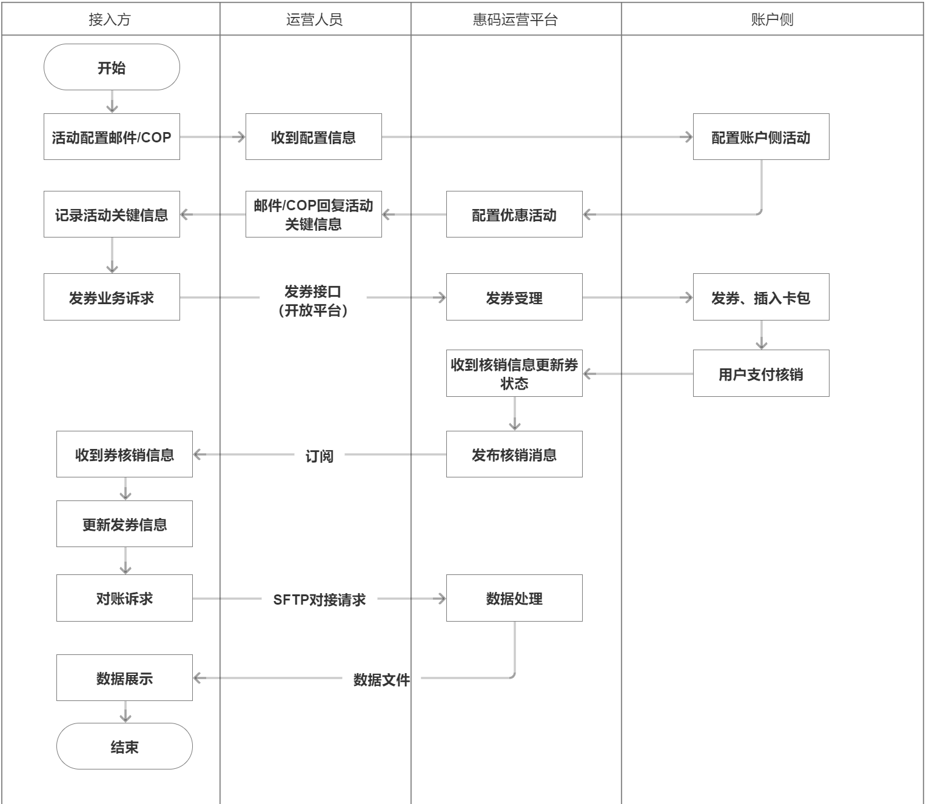

## 制券

### 发券授权

适用对象：合作方、拉卡拉、拉卡拉旗下子商户号主体公司

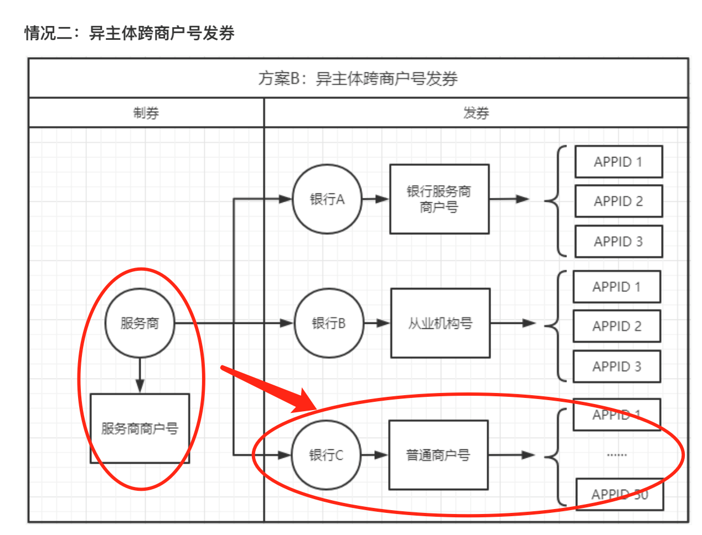

流程：

1. 发券的银行商户号mchid与银行的APPID绑定；

2. 制券的服务商商户号、银行的发券商户号申请开通【跨商户发券】的白名单；

3. 用服务商商户号制券，制券时要把银行的商户号添加为“可发券商户”；

4. 银行的商户号调用接口，在有绑定关系的APPID对应的场景中发券。

拉卡拉服务商制券 - 授权御风直连商户可以发券- 御风直连商户绑定了中信的小程序APPID

签署的协议有；

1.合作方和拉卡拉是联合营销协议

2.同时拉卡拉出了个说明函 ：拉卡拉授权子公司御风科技代为发券

3.御风将合作方的appid设置为发券appid，且需要合作方在线上同意（可以看到御风标识）

<https://kf.qq.com/faq/1801116VJfua1801113QVNVz.html>

### COP对接

适用对象：合作方

1. 创券接口：

<http://106.14.188.26:8182/docs/openplatform/openplatform-1diuphbl1dsdi>

附件上传接口（活动商户上传）

<http://106.14.188.26:8182/docs/openplatform/openplatform-1div4kf4s0op8>

1. 更新券接口:

<http://106.14.188.26:8182/docs/openplatform/openplatform-1diuphbl1dsdi>

1. 处理结果异步通知:

<http://106.14.188.26:8182/docs/openplatform/openplatform-1divgkga73c99>

注意：相关接口通过拉卡拉开放平台开放，合作方续先对接开放平台并申请相关接口权限。

拉卡拉开放平台地址：

<http://106.14.188.26:8182/docs/openplatform/openplatform-1cm1ecn5a5ls3>

### 微信账户侧配置

1、根据COP工单系统（链接：待补充）中待办任务，查看收到的营销活动配置工单。

截图待补充。

2、根据工单的活动内容新建活动或修改活动。

注意事项：可发券商户填写御风科技的普通商户号（1610278380），如果该商户号的名额用完则需要使用新的主体申请普通商户号并执行2.1

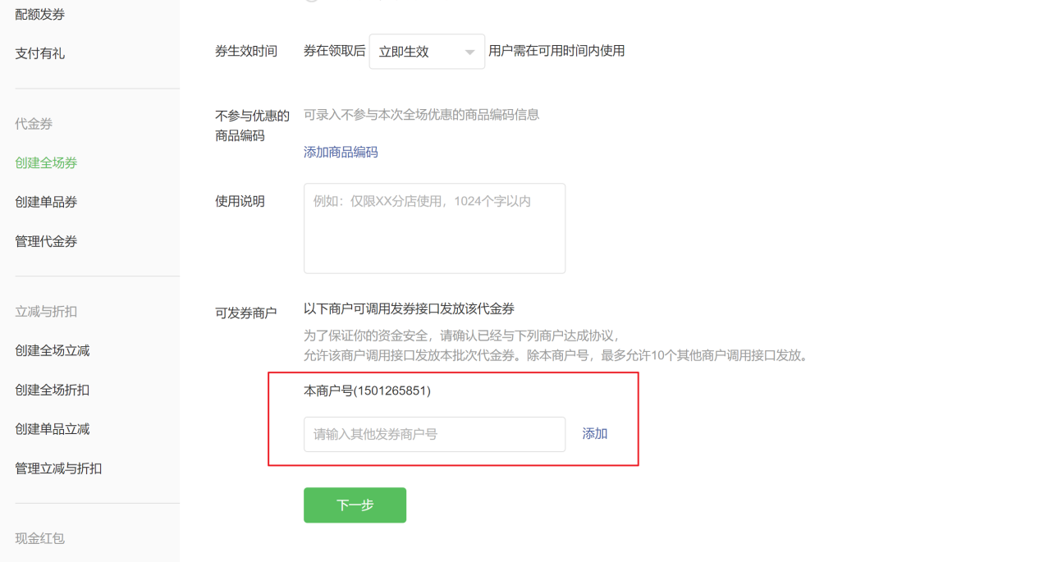

3、微信活动配置后，需向微信侧申请优惠券领券后插入微信卡包。材料如下：

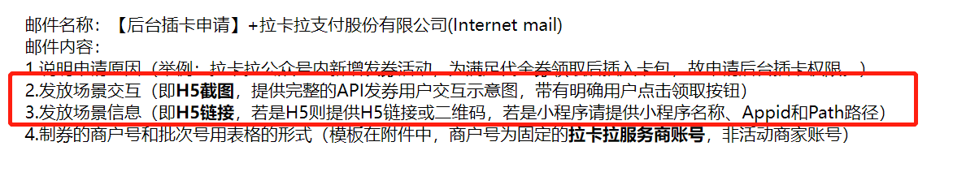

案例如下：

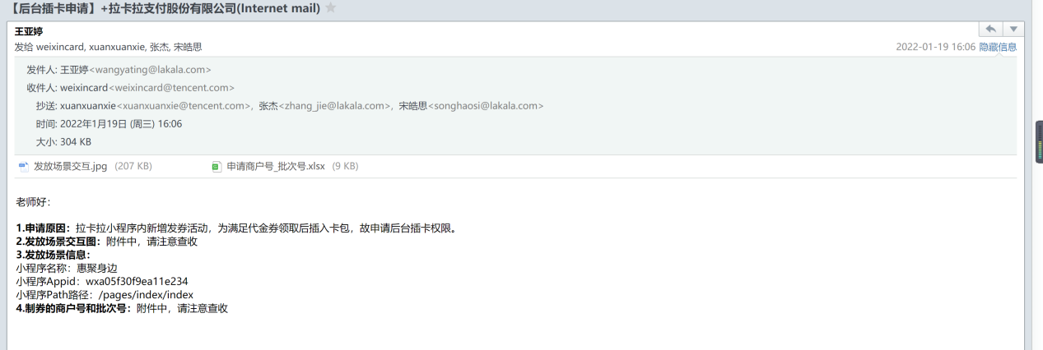

### 惠码平台配置

1、新合作方需要为其分配新的业主ID，找研发（赵思敏）配置业主ID

2、合作方打款至公司备付金，联系清结算开头寸

3、开通头寸后再惠码运营平台分别配置 头寸管理->主题活动管理->营销活动

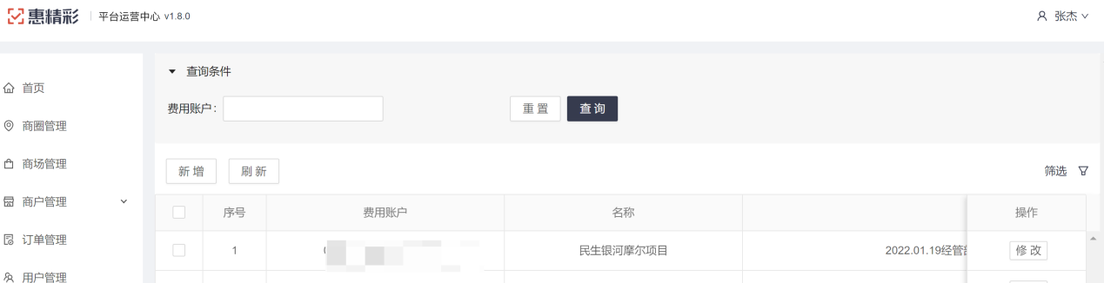

**机构头寸新增**

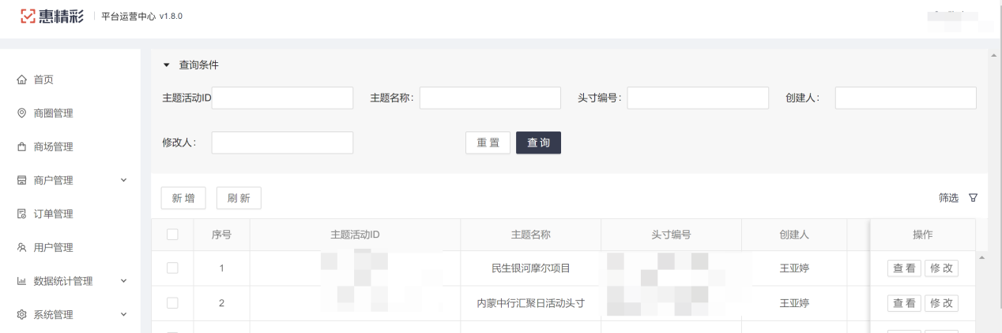

其中业主ID设置新分配的合作方标识，如下图：

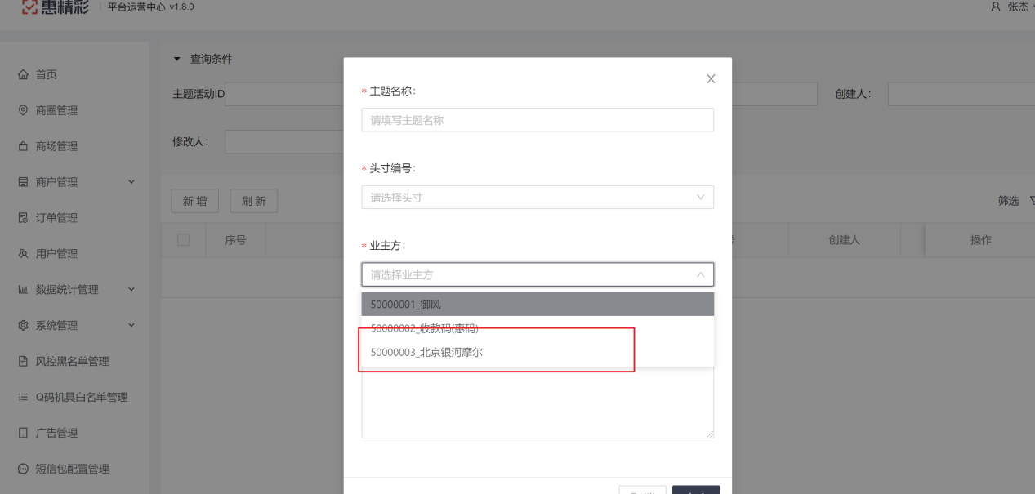

**主题活动管理**

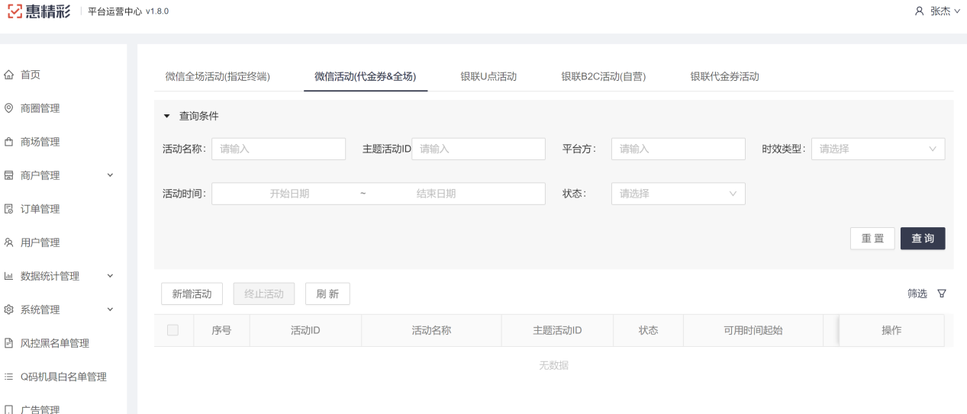

根据2.3配置的微信侧批次ID创建活动。

**营销活动配置**

### 活动关键信息反馈

通过邮件（对接过程中可使用）和工单（生产环境必须）反馈活动关键信息，活动关键信息包括：

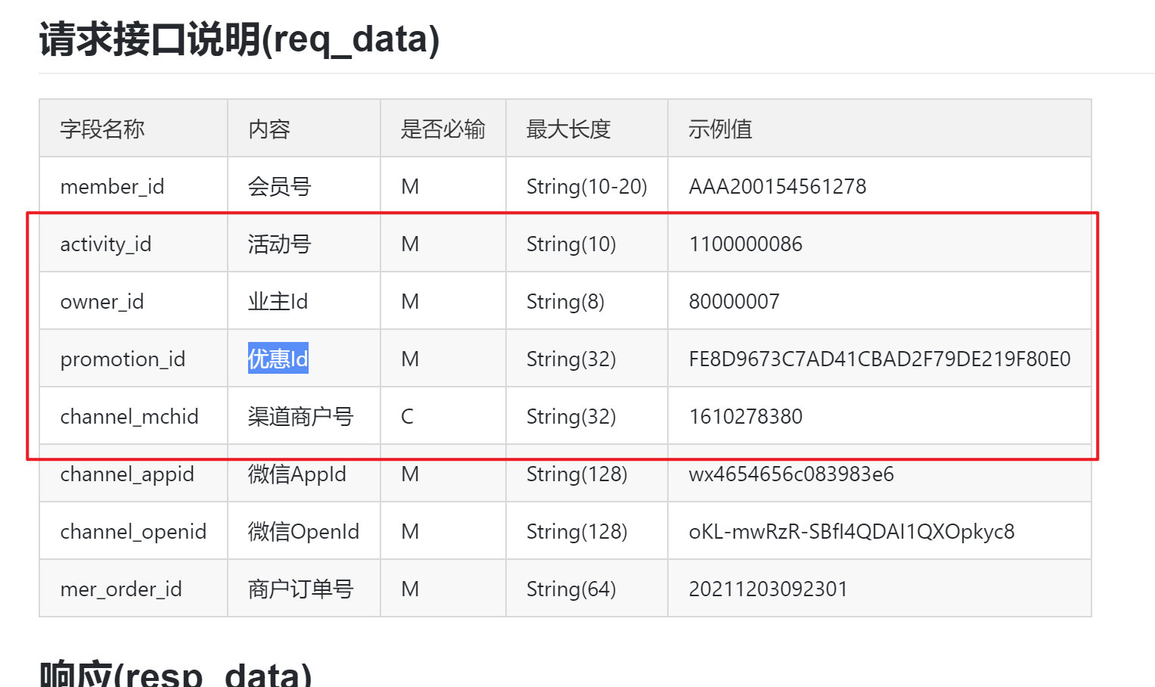

1、关键参数说明：

活动号：主题活动ID

优惠ID：微信活动（代金券&全场）的活动ID

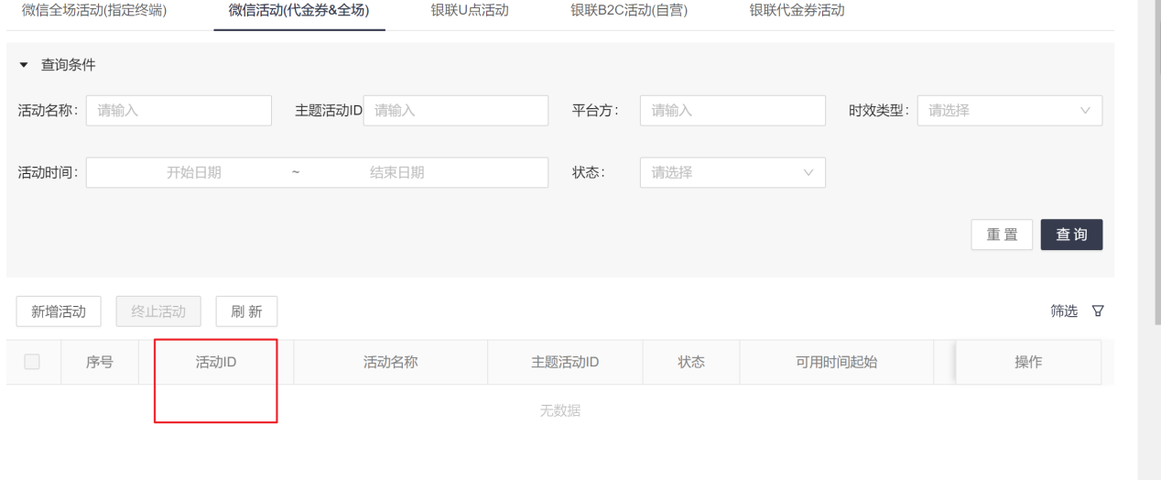

业主ID：2.4中新分配的业主ID

渠道商户号：2.3中设置的发券商户号

1. 合作方需对接COP工单反馈通知接口，异步接收工单处理消息，并做后续处理。接入方式如下：

<http://106.14.112.9:5000/wiki/docs/openplatform/openplatform-1div4kf4s0op8>

## 发券

适用对象： 合作方

发券接口地址:

<http://106.14.188.26:8182/docs/openplatform/openplatform-1dfj41sroq9fg>

发券接口通过拉卡拉开放平台供合作方调用，所以合作方需先对接开放平台并申请发券接口权限。

合作方根据2.5 得到的活动关键信息调用拉卡拉发券接口，发券并插入用户卡包，在同步返回的消息中得到拉卡拉券ID和微信券ID（合作方须保存），详细可见接口的响应参数。

## 核券

适用对象：合作方、拉卡拉

核券通知字段文档：



合作方根据通知中的字段文档，开发并开放出消息接收路径，并提供给拉卡拉对接人。拉卡拉对接人发给研发配置消息通知。

## 对账

适用对象：合作方、拉卡拉

对账文件接口：

<http://106.14.188.26:8182/docs/openplatform/openplatform-1dl6fpltghljr>

对账文件须项目立项，过信息安全部、合规审批。